Безопасность детей! Осторожно! Открытое окно!!!

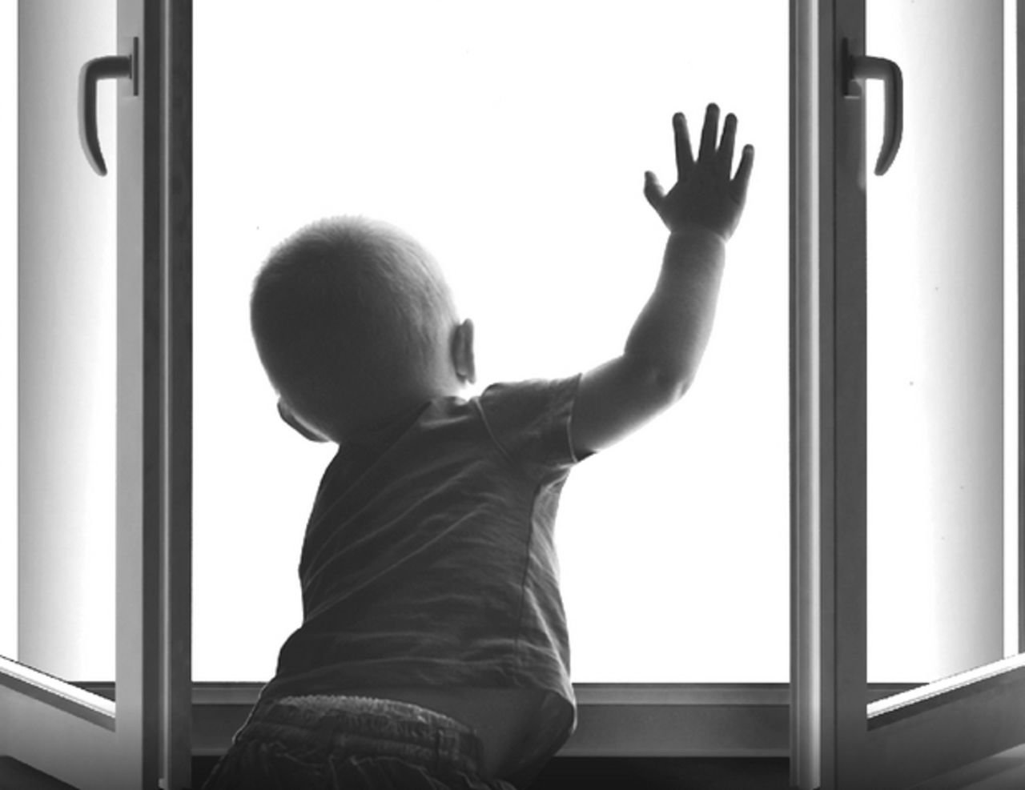

Выпадение детей из окон – проблема не только москитных сеток
Во многих случаях «виновниками» выпадения детей из окон становятся москитные сетки. Внешне они создают иллюзию, будто окно закрыто, и дети облокачиваются на них, однако конструкция таких сеток слишком слаба, чтобы выдержать вес даже самого легкого ребенка, они просто не рассчитаны на такие нагрузки.
Насколько возможно упрочить эту конструкцию, чтобы исключить падение детей? По словам Кирилла Львова, руководителя петербургской компании «Окна Вашего Дома», такую задачу невозможно качественно выполнить на уровне фирм-установщиков. Скорей это в компетенции проектировщиков — как москитных сеток, так и непосредственно самих оконных профилей (большинство из них находятся в Европе):
«Конструкция металлопластиковых окон и москитных сеток, которые производятся сегодня, не имеют достаточных силовых элементов, чтобы предотвратить падение ребенка.
Можно сделать несъемную, металлическую москитную сетку, но кому она будет нужна? Если же компании начнут добавлять к европейским профилям дополнительные упрочняющие элементы, это будет похоже на самодеятельность без особых гарантий.
Для того, чтобы выпустить на рынок новый товар под названием «Особо прочная москитная сетка против выпадения детей», нужна лицензия и сертификация данного продукта, получить которые в одночасье не получится».
По мнению Кирилла Львова, простая модернизация москитных сеток до конца проблему не решит. Проблему с выпадением детей из окон надо решать комплексно, в том числе сильно поможет введение упрощённого согласования на установку в дома кондиционеров. И, конечно же, родителям стоит быть повнимательней, говорит он.
КАК ЗАЩИТИТЬ РЕБЕНКА ОТ
ВЫПАДЕНИЯ ИЗ ОКНА
Естественное желание проветрить квартиру делает несчастными сотни
российских семей каждый день. Маленькие дети, даже на мгновение
оставшись без присмотра, выпадают из окон и получат травмы, как правило, с жизнью не совместимые.
И причина тому — беспечность взрослых.
Открывая окна, не задумываются, что для ребенка это игра. Опасности он не осознает.
По статистике только двое из ста родителей устанавливают на окна специальные
запорные устройства. В общественном сознании сложилось убеждение, что дети из
окон выпадают только у невнимательных родителей. Мол, мы же присматриваем за малышом, да и вообще он у нас на подоконнике не сидит. Это самая страшная, порой
роковая ошибка родителей. И обычно о безопасности своих окон мы задумываемся
только тогда, когда самое страшное происходит с нами или где-то совсем рядом.

Запомните: если ваши окна не защищены, вы просто надеетесь на то, что вам повезет.
Шансов выжить в таких случаях у детей немного, падения даже со второго этажа часто оказываются роковыми.
В жаркое время все нараспашку, любопытным малышам интересно, что делается снаружи, они опираются на москитные сетки, которые не выдерживают их веса и падают».
Виновница —москитная сетка. Устанавливать их начали повсеместно. Но родители не объясняют детям, что их веса конструкция не выдержит.
Сама по себе сетка достаточно прочная. Порвать, конечно, можно, но нужно приложить усилие. Большую опасность представляют крепления. Они сделаны из тончайшего пластика и ломаются даже при малейшем надавливании.

